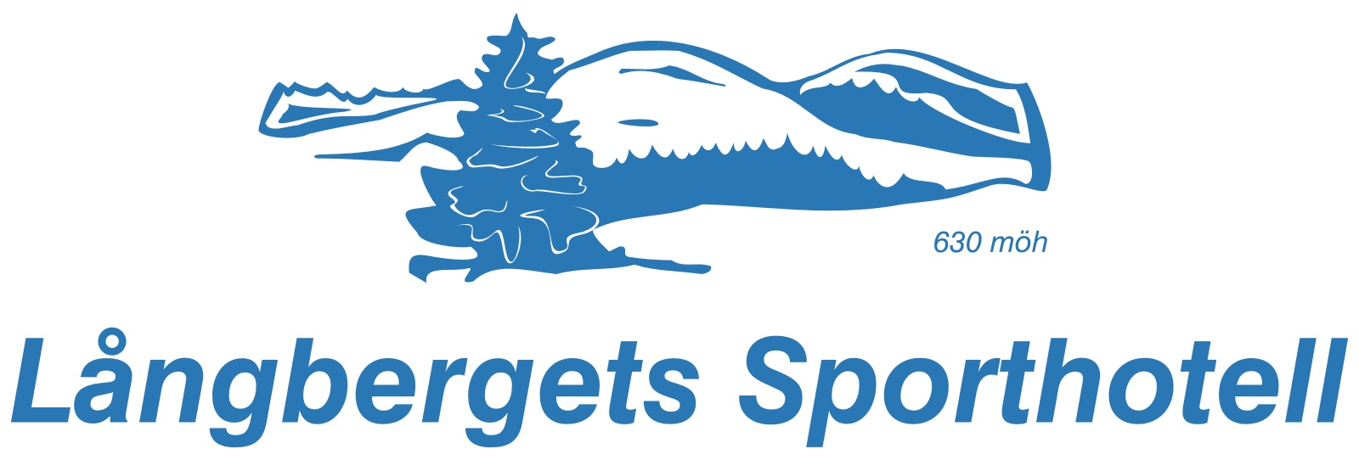
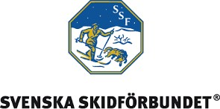
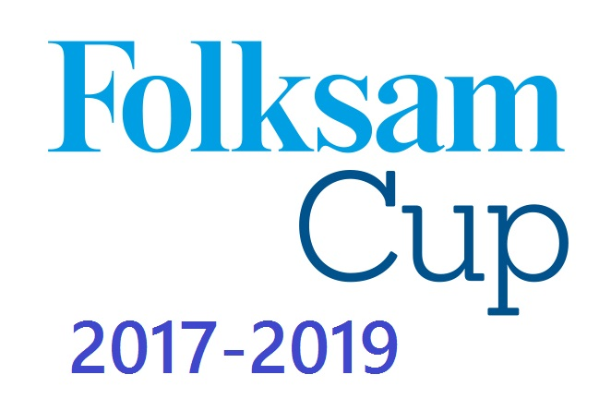

Anmälan till parstafetten – åkare till mixlag Folksam Cup 2017
Lämnas till tävlingssekretariatet senast 17.00 lördag 4 mars 2017

Distrikt
Ansvarig ledare | E-post | Mobilnummer

Åkare (en per blankett)
 | Förnamn | Efternamn | Chipnummer | Klass

